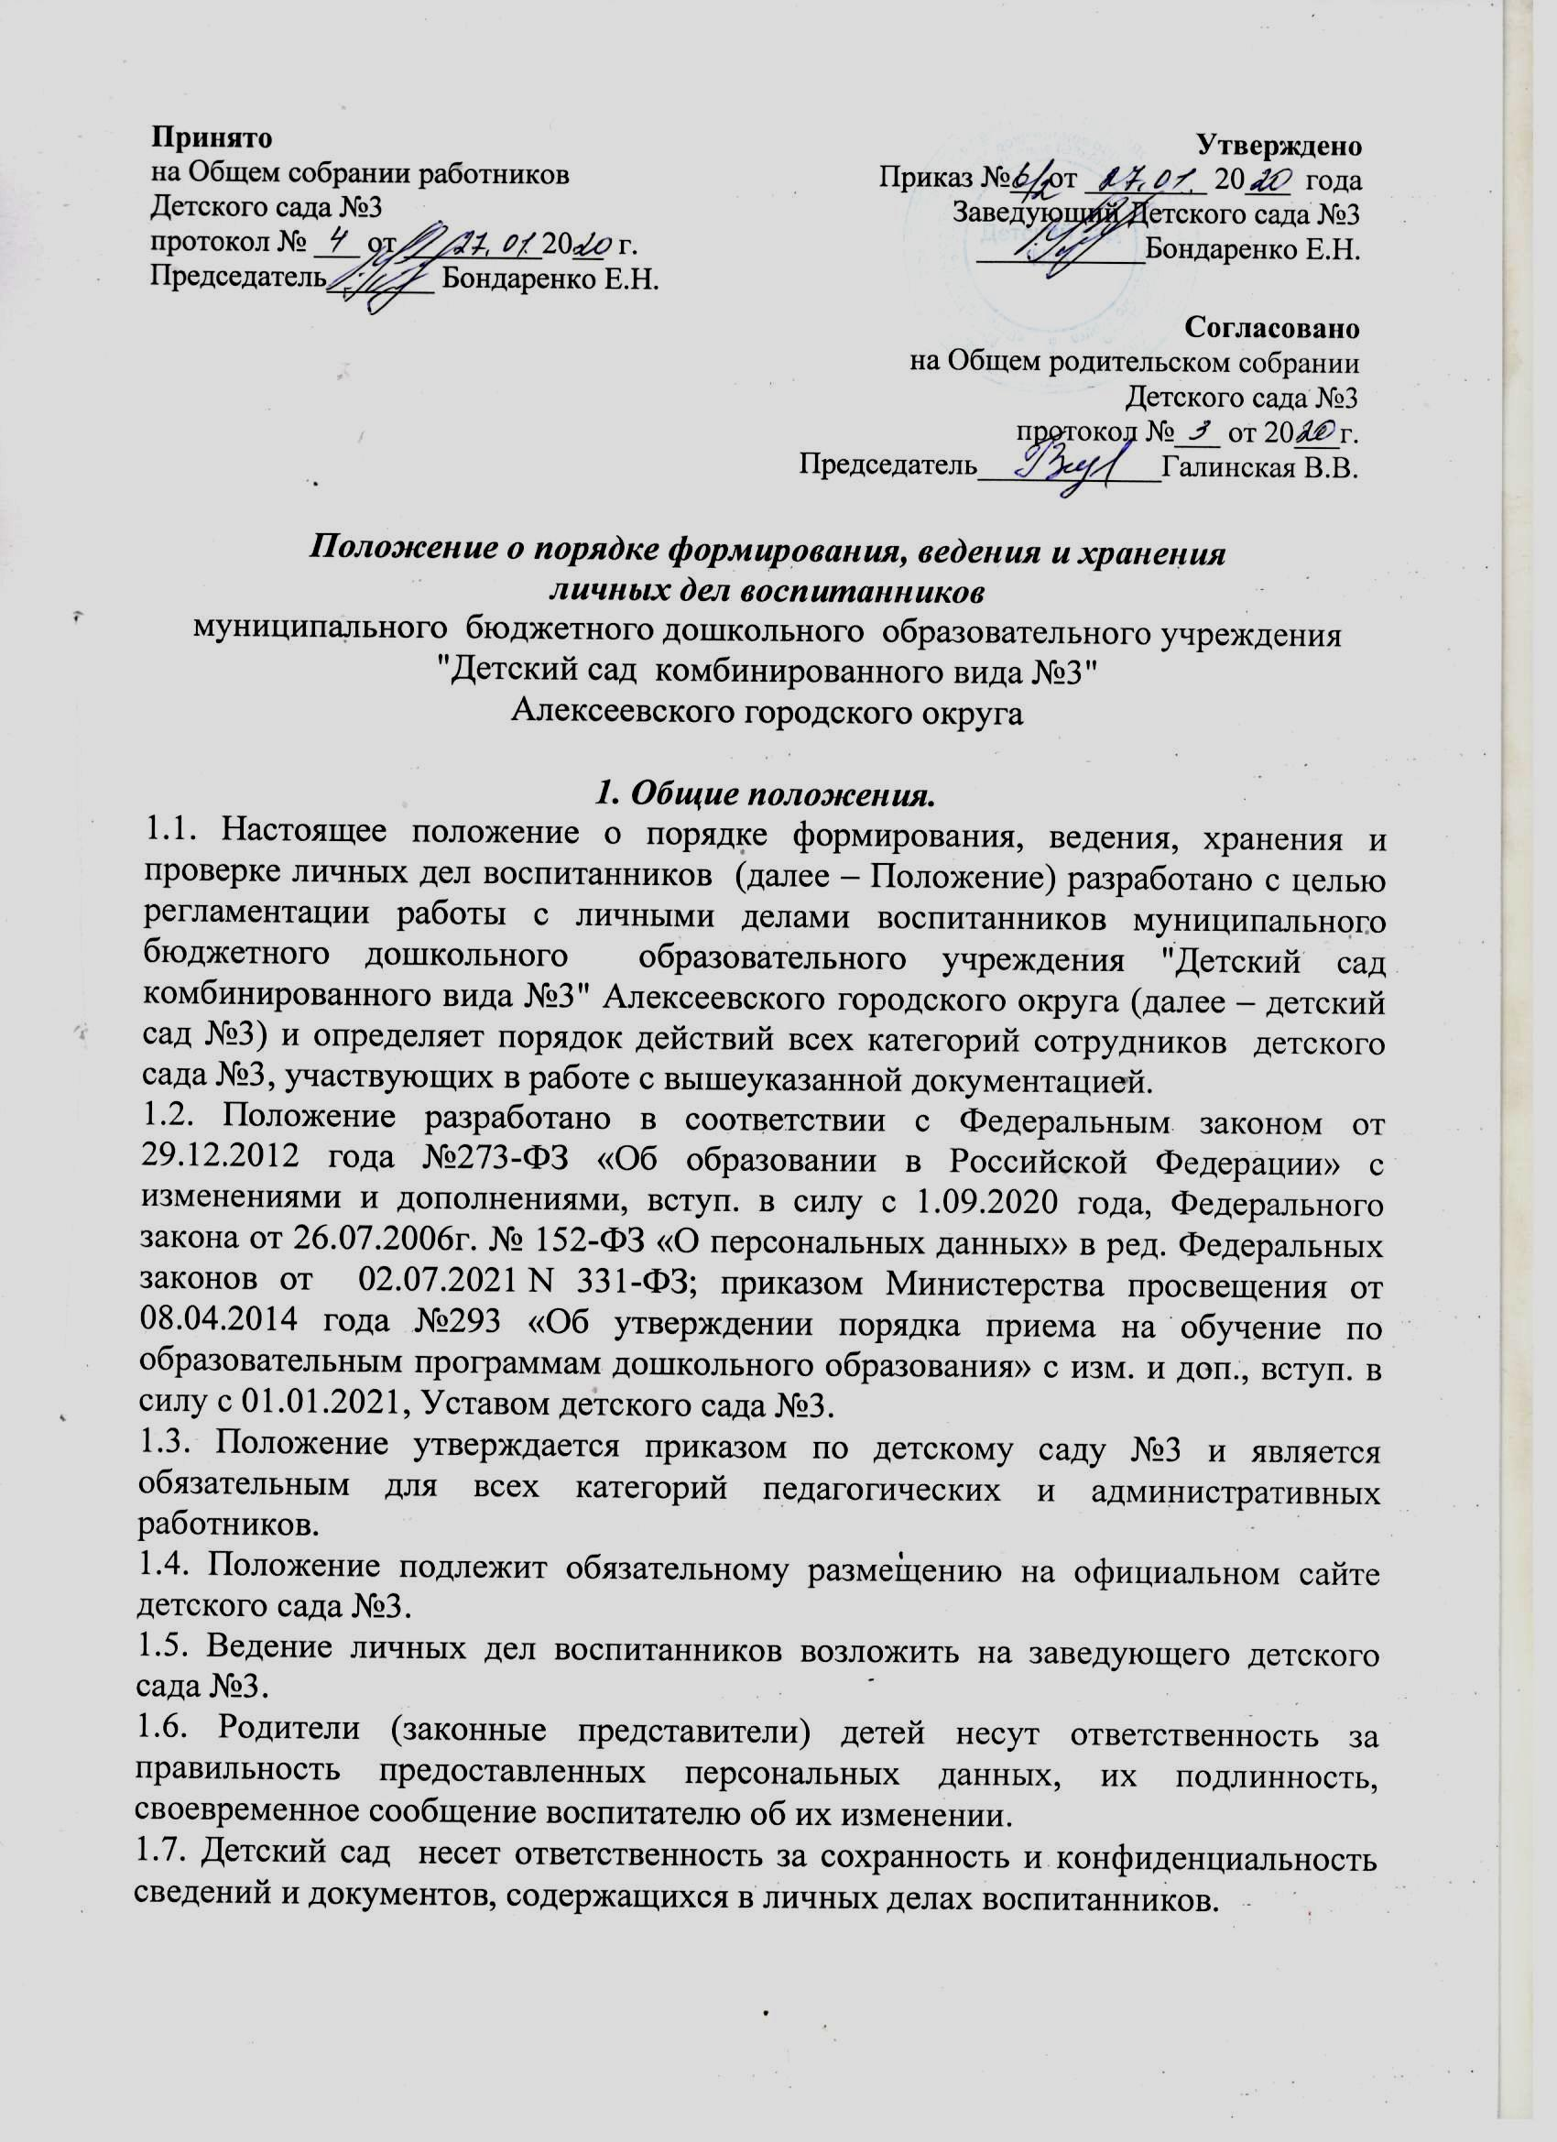
1.8. Информация из личного дела воспитанника относится к персональным данным и не может передаваться третьим лицам, за исключением случаев, предусмотренных законодательством.

2. Порядок оформления личных дел при поступлении в детский сад №3.
2.1. Формирование личного дела воспитанника производится непосредственно после его зачисления в учреждение на основании приказа заведующего детского сада №3. в течение 3 рабочих дней с даты зачисления.
2.2. Личное дело ведется на всем протяжении пребывания воспитанника в детском саду №3. Личному делу присваивается номер согласно списку детей группы в алфавитном порядке.
2.3. В состав личного дела входит:
- титульный лист
- опись
- направление управления образования Алексеевского городского округа для зачисления в дошкольное образовательное учреждение
- заявление родителей (законных представителей) о приеме ребенка в детский сад №3;
- расписка о принятии документов
- договор об образовании;
- копия свидетельства о рождении ребенка;
- копии паспортов родителей (законных представителей);
- копия свидетельства о регистрации ребенка по месту жительства
- копия медицинскогозаключения воспитанника.
- согласие на обработку персональных данных ;
- согласие на передачу персональных данных третьей стороне ;
- согласие на фото- и видеосъемку ребенка, размещение фото- и видеоматериалов, комментариев и т.п., с информацией по организации образовательной деятельности с участием ребенка, не противоречащим действующему законодательству, на сайте Учреждения, в СМИ
- согласие родителей на психолого – педагогическое обследование ребенка
- лист ознакомления родителей с нормативно – правовой документацией детского сада
2.4. Перечень документов личного дела перечисляется в описи.
2.5. Личное дело может пополняться документами в процессе обучения (заявления родителей, справки, дополнительные соглашения и др.).
2.6. При выбытии из детского сада в личное дело вносится заявление родителей (законных представителей) об отчислении воспитанника из детского сада

3. Порядок ведения, учет и хранения личных дел и выдача отдельных документов из них
3.1. Учет и хранение личных дел воспитанников организуется с целью быстрого и безошибочного поиска личных дел, обеспечения их сохранности, а также обеспечения конфиденциальности сведений, содержащихся в документах личных дел, от несанкционированного доступа.
3.2. По выбытию из Детского сада №3 воспитанника личное дело хранится в архиве в течение 1 года, после чего уничтожается в положенном порядке.
3.3. Выдача отдельных документов из личного дела может иметь место только по разрешению заведующего Детского сада №3. Вместо документа в личном деле остается расписка о выданном документе, с указанием срока возврата.
3.4. Родители (законные представители) ребенка, являющегося иностранным гражданином или лицом без гражданства, дополнительно предъявляют заверенные в установленном порядке копии документа подтверждающего родство заявителя (или законность представления прав воспитанника), и документа подтверждающего право на пребывание в Российской Федерации.
3.5. Все документы иностранные граждане или лица без гражданства предоставляются на русском языке или заверенные в установленном порядке копии с переводом на русском языке.
3.6. Личные дела воспитанников в период пребывания хранятся в кабинете заведующего.
3.7. Доступ к личным делам имеет заведующий и воспитатели групп.
3.8. Личные дела каждой возрастной группы складываются в алфавитном порядке в контейнеры согласно списку воспитанников данной группы.
3.9. Списки воспитанников по группам обновляютсяпо мере поступления и/или выбытия детей.
3.10. Записи в личном деле необходимо вести четко, аккуратно.
3.11. При приобщении в личное дело копий документов на них ставится завершительная надпись: «Копия верна», подпись заведующего, печать.
3.12. Не допускается хранение посторонних документов в личном деле воспитанника.
3.13 Контроль за оформлением, ведением, хранением, учетом личных дел воспитанников осуществляет заведующий Детского сада №3 и/или лицо, назначенное приказом заведующего.
3.14. Проверка личных дел воспитанников может осуществляться в виде:
- проведения административных работ;
- плановых проверок (например, на начало и по окончании учебного года);
- оперативных проверок (в целях установления фактов и проверки сведений о нарушениях, указанных в письменных обращениях, и/или урегулирования конфликтов между участниками образовательного процесса, а также при выявлении нарушений в ходе плановых проверок, проведения административных работ).

4. Порядок внесения изменений в Положение и прекращение его действия.
4.1. В настоящее Положение Общим собранием работников и Общим родительским собранием детского сада №3 могут вноситься изменения и дополнения, вызванные изменением законодательства и появлением новых нормативно-правовых документов по ведению документации в ДОО.
4.2. Срок данного Положения не ограничен. Положение действует до принятия нового.

